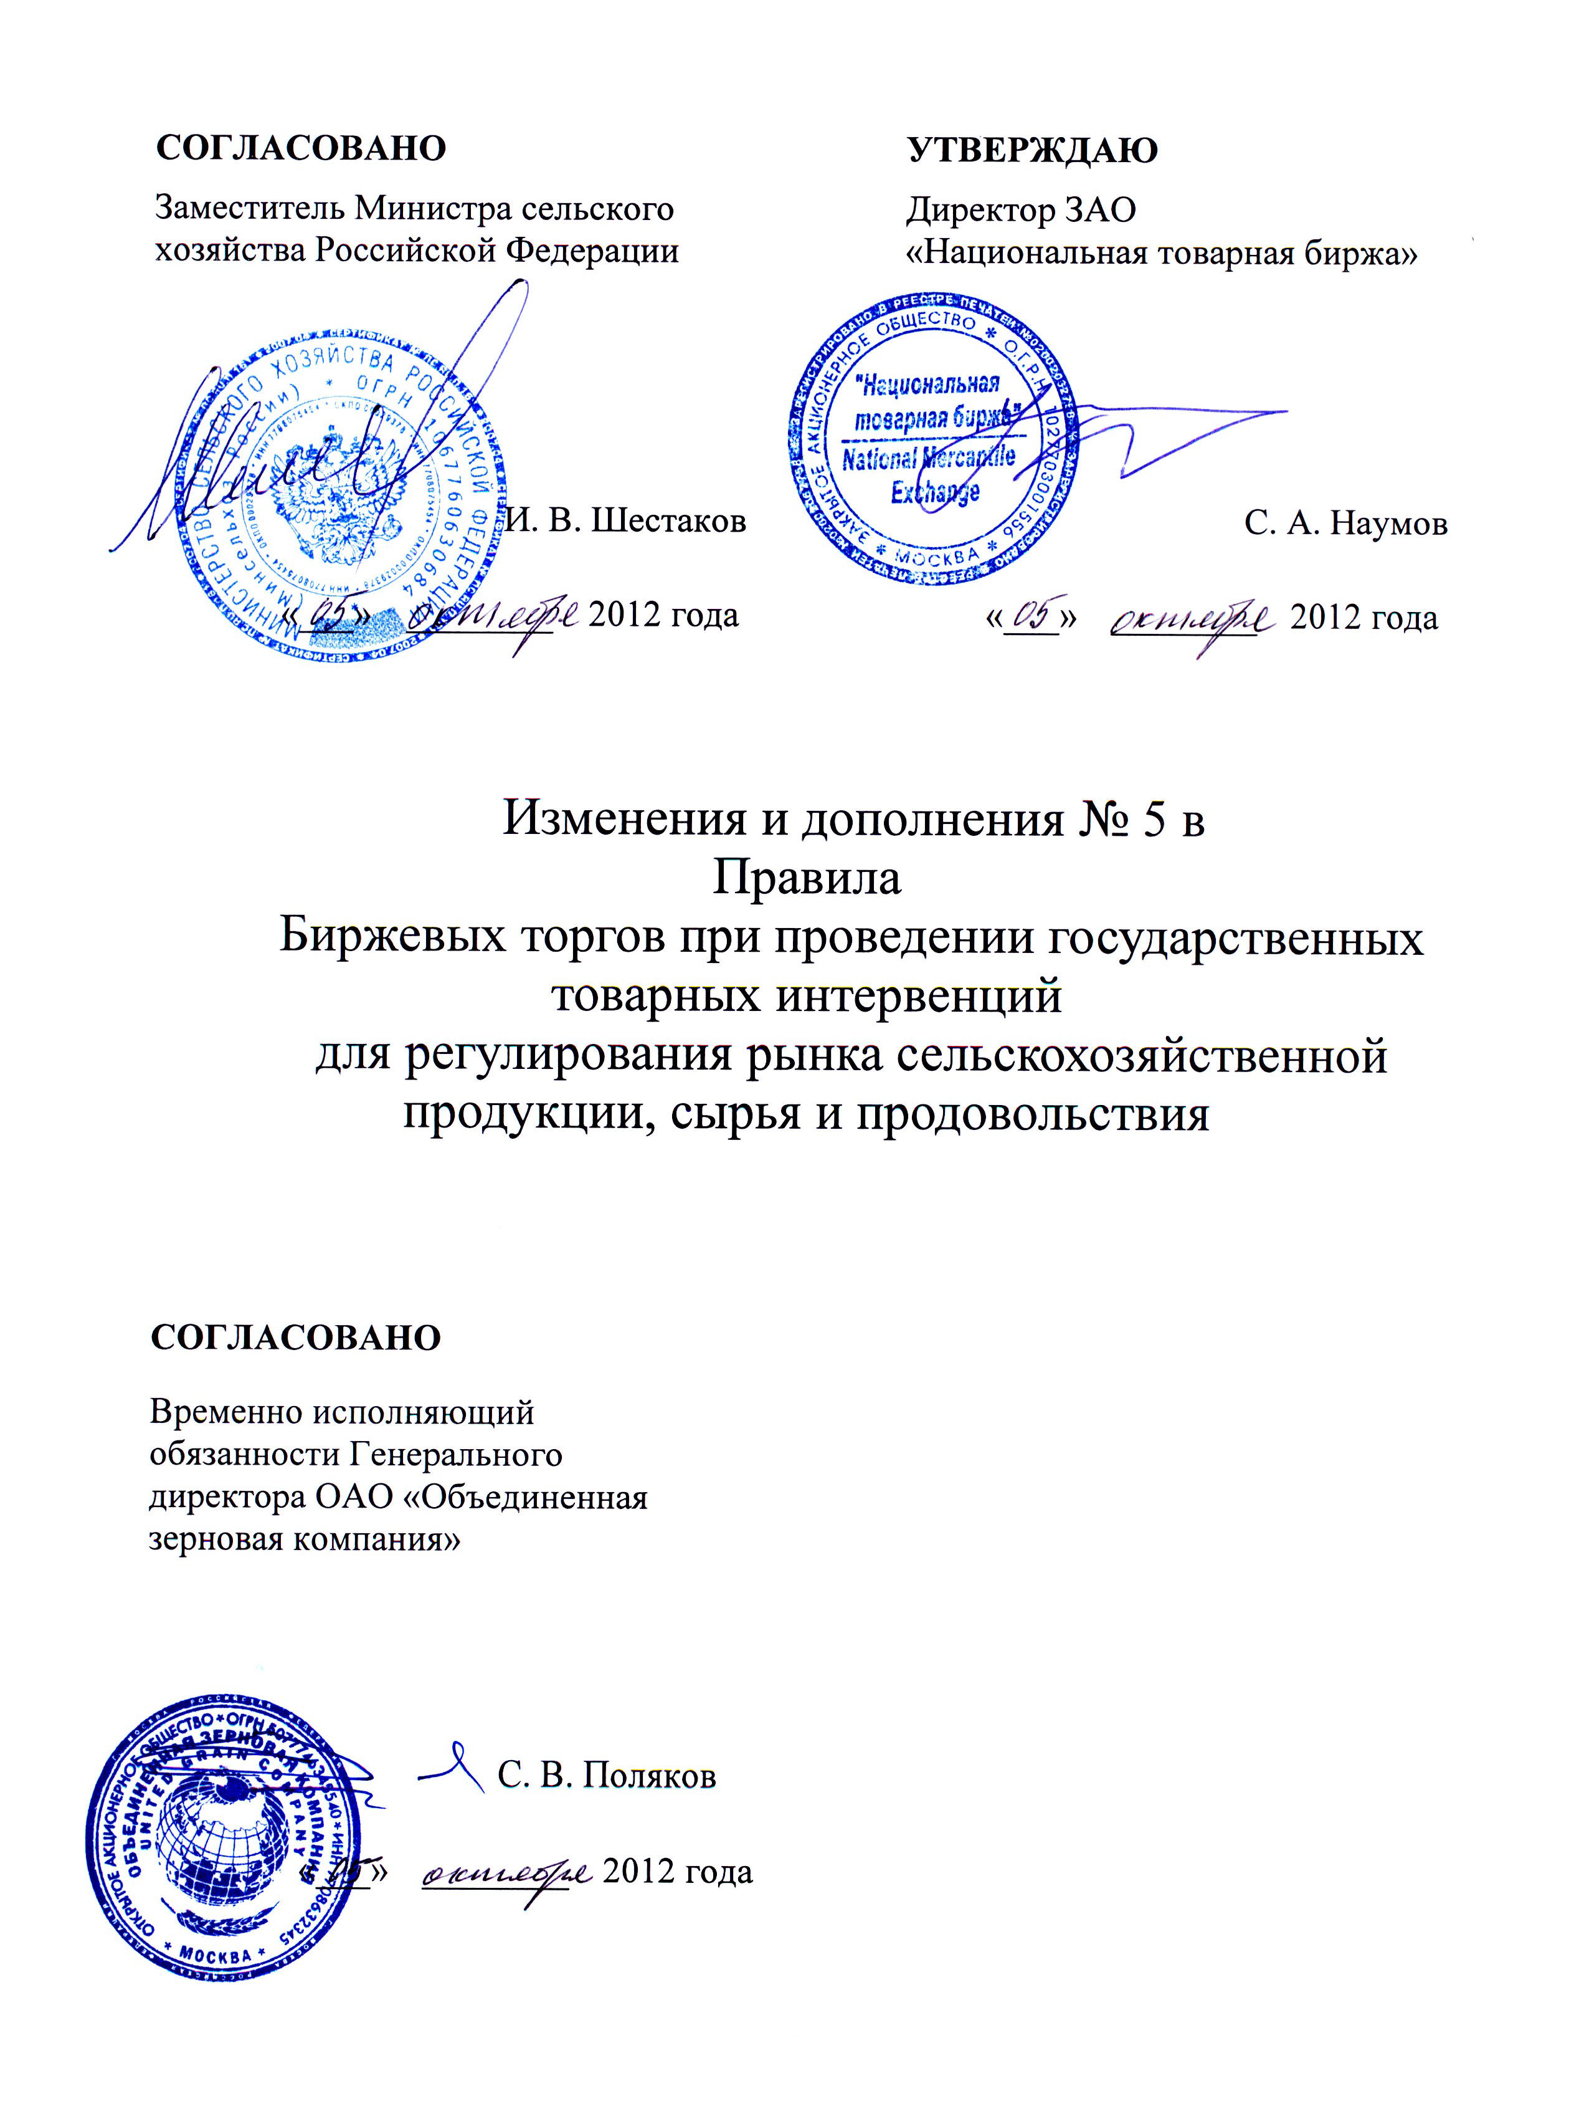

- В Разделе 1 «1. ОПРЕДЕЛЕНИЯ»
а) определение «Базисные активы» изложить в следующей редакции:
«
Базисные активы:
Номенклатура базисного актива по качественным показателям зерна:
- пшеница мягкая 3-го класса урожая 2005 года (ГОСТ Р 52554-2006);
- пшеница мягкая 4-го класса урожая 2005 года (ГОСТ Р 52554-2006);
- пшеница мягкая 3-го класса урожая 2008 года (ГОСТ Р 52554-2006);
- пшеница мягкая 4-го класса урожая 2008 года (ГОСТ Р 52554-2006);
- пшеница мягкая 5-го класса урожая 2008 года (ГОСТ Р 52554-2006);
- рожь продовольственная урожая 2008 года (ГОСТ Р 53049-2008);
- ячмень фуражный урожая 2008года (ГОСТ 28672-90);
- пшеница мягкая 3-го класса урожая 2009 года (ГОСТ Р 52554-2006);
- пшеница мягкая 4-го класса урожая 2009 года (ГОСТ Р 52554-2006);
- рожь продовольственная урожая 2009 года (ГОСТ Р 53049-2008);
- пшеница мягкая 3-го класса урожая 2011 года (ГОСТ Р 52554-2006);
- пшеница мягкая 4-го класса урожая 2011 года (ГОСТ Р 52554-2006).
Единица измерения базисного актива - метрическая тонна.
Цена базисного актива определяется в рублях за тонну (включая НДС) на условиях франко-элеватор.
»

б) определение «Министерство сельского хозяйства Российской Федерации» изложить в следующей редакции:
«
Министерство сельского хозяйства Российской Федерации (далее - Минсельхоз России) - государственный заказчик, федеральный орган исполнительной власти, осуществляющий в целях регулирования рынка сельскохозяйственной продукции, сырья и продовольствия организацию проведения государственных закупочных и товарных интервенций путем организации торгов на биржах.
Взаимодействие с Агентом и Биржей от имени Минсельхоза России осуществляет уполномоченный Департамент Минсельхоза России (далее - Департамент Минсельхоза России).
»

в) определение «Стартовая цена Базисного актива» изложить в следующей редакции:
«
Стартовая цена Базисного актива - минимальный уровень цены продажи Базисного актива из интервенционного фонда при осуществлении государственных товарных интервенций, определяемый Минсельхозом России.
Стартовая цена Базисного актива не может быть ниже предельного уровня максимальной цены на Базисный актив, определяемого Минсельхозом России и согласованного с Федеральной службой по тарифам, при достижении которого проводятся государственные товарные интервенции.
»

- По тексту Правил слова «Департамент регулирования агропродовольственного рынка и развития инфраструктуры Минсельхоза России» заменить словами «Департамент Минсельхоза России».

- В Разделе 3 «3. ПОРЯДОК ПОДГОТОВКИ К УЧАСТИЮ В БИРЖЕВЫХ ТОРГАХ»
а) пункт 3.4. изложить в следующей редакции:
«
  - Минсельхоз России (Департамент Минсельхоза России) за 10 (десять) рабочих дней до первого дня проведения Торговой сессии, предоставляет Агенту данные для формирования сводной ведомости лотов (дата первого дня торгов, время начала торгов, Базисы поставки, Группы Участников, Категории Участников, объём Базисного актива по каждому Базису поставки, Стартовые цены базисного актива по каждому Базису поставки), а в остальные дни не позднее 11:00 рабочего дня, предшествующего дню проведения Торговой сессии, предоставляет Агенту данные для формирования Сводной ведомости лотов (дата торгов, время начала торгов, Базисы поставки, Группы Участников, Категории Участников, объём Базисного актива по каждому Базису поставки, Стартовые цены базисного актива по каждому Базису поставки). Данные для формирования сводной ведомости лотов направляются Агенту письмом, подписанным Заместителем Министра сельского хозяйства Российской Федерации, курирующего Департамент Минсельхоза России, или руководителем Департамент Минсельхоза России.
Минсельхоз России (Департамент Минсельхоза России) может осуществлять объединение базисов поставки, групп и категорий участников в зависимости от сложившейся ситуации на рынке и потребностей субъектов Российской Федерации.
Агент на основании данных, полученных от Минсельхоза России (Департамента Минсельхоза России), формирует Сводную ведомость лотов (с указанием даты торгов, Базисного актива, Базиса поставки (Базисов поставки), Группы Участников, Категории Участников, объём Базисного актива по каждому Базису поставки, количества лотов и последовательности выставления лотов на торги (мини-сессий), Стартовые цены базисного актива по каждому Базису поставки), выставляемых на Торговую сессию (Приложение № 6 к Правилам) и не позднее 12:00 рабочего дня, предшествующего дню проведения Торговой сессии, передает ее на Биржу.
    - В Сводную ведомость лотов включаются лоты, по которым Участник стал Победителем, но не исполнил свои обязательства в соответствии с п. 2.11. и п. 2.12. Правил, и Гарантийные взносы по которым были списаны Биржей в качестве штрафа в пользу Российской Федерации в соответствии с п. 6.4. Правил.
»

